**Le rejet de l’indifférence et le concept de la solidarité en Islam**



**« ... Entraidez-vous dans l’accomplissement des bonnes œuvres et de la piété et ne vous entraidez pas dans le péché et la transgression…**.. »

**Sourate al-Maidah, verset2**

**NB : Le travail est à compléter et à renvoyer pour le 2/12/20.**

**1 – PHASE D’EVEIL**

**Pour chaque caricature, précise le message que le dessinateur voulait exprimer:**

**……………………………………………………………………………………………………………………………………………………**



**………………………………………………………………………………………………………………………**



**………………………………………………………………………………………………………**



**………………………………………………………………………………………………………**

Quelles sont les questions que tu peux te demander suite à l’analyse de ces caricatures ?

* Je me demande…………………………………………………………………………………………………………………
* Je me demande………………………………………………………………………………………………………………..
* Voici les noms de quelques associations connues en Belgique. 



Doc.**1** Doc**.2** Doc**.3**

[](http://images.google.be/imgres?imgurl=http://www.cochepain2008.org/includes/images/restoducoeur.gif&imgrefurl=http://www.cochepain2008.org/dossiers-resto&h=267&w=293&sz=20&hl=fr&start=25&tbnid=UX0kUTg2JgJoGM:&tbnh=105&tbnw=115&prev=/images?q=resto+du+coeur&start=20&ndsp=20&svnum=10&hl=fr&lr=&sa=N)

Doc. 4 Doc. 5 Doc. 6

* Complète les colonnes du tableau ci-dessous à l’aide des documents fournis ci-dessus :

|  |  |  |  |
| --- | --- | --- | --- |
|  | **Nom de l’association** | **Je connais, je ne connais pas** | **Mission** |
| Doc.1 |  |  |  |
| Doc.2 |  |  |  |
| Doc.3 |  |  |  |
| Doc.4 |  |  |  |
| Doc.5 |  |  |  |
| Doc.6 |  |  |  |

**Analyse d’une affiche**

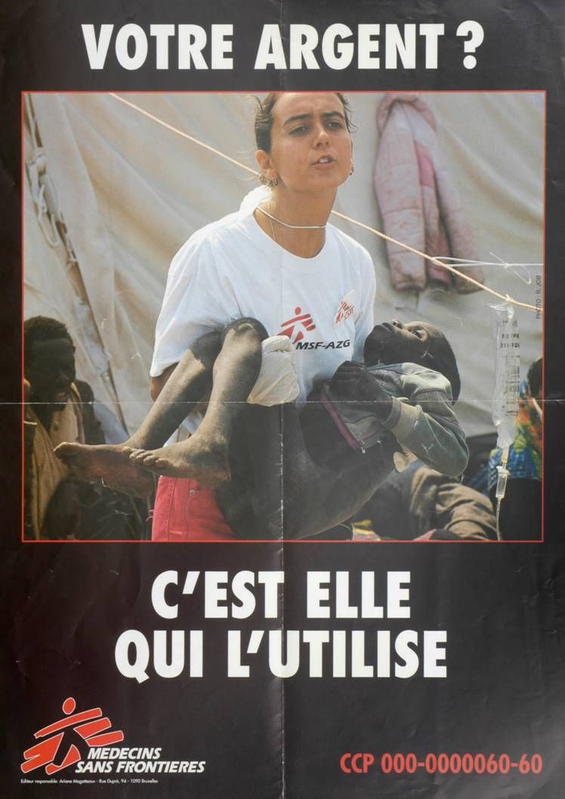

Observe l’affiche ci-dessus et répond aux questions:

1. Quelle est l’association à l’initiative de cette campagne de solidarité?

…………………………………………………………………………………………………………………………………………………………

2. Relève le slogan de cette affiche ? Explique-le.

………………………………………………………………………………………………………………………………………………………..

…………………………………………………………………………………………………………………………………………………

3. Qui est représenté sur l’image? Pourquoi?

………………………………………………………………………………………………………………………………………………………..

…………………………………………………………………………………………………………………………………………………

4. Quel sentiment dégage cette image?

………………………………………………………………………………………………………………………………………………………..

…………………………………………………………………………………………………………………………………………………

5. Comment le public peut-il participer à cette action de solidarité?

………………………………………………………………………………………………………………………………………………………..

…………………………………………………………………………………………………………………………………………………

**Document 7**

**NOS PRINCIPES: LA CHARTE DE MSF**

C’est en 1971, en France, que la première section de Médecins Sans Frontières a été érigée. La charte qui a été rédigée dans la foulée est encore aujourd’hui le fondement de notre organisation.

Le principe central de notre charte réside dans le fait que les personnes ont **droit à l’aide humanitaire**. C’est de ce principe que Médecins Sans Frontières tire sa mission qui consiste à fournir des soins médicaux. La charte souligne l’impartialité, l’indépendance et la neutralité qui sont propres à MSF.

-Les Médecins Sans Frontières apportent leurs **secours aux populations en détresse**, aux victimes de catastrophes d'origine naturelle ou humaine, de situation de belligérance, **sans aucune discrimination** d'origine, de religion, de philosophie ou de politique.

-Œuvrant dans la **neutralité** et en toute**impartialité**, les MSF revendiquent, au nom de l’éthique médicale universelle et du droit à l’assistance humanitaire, la liberté pleine et entière de l'exercice de leur fonction.

-Ils s’engagent à respecter les principes déontologiques de leur profession et à maintenir une totale**indépendance à l'égard du pouvoir**, ainsi que de toute force politique, économique ou religieuse.

**-Volontaires**, ils mesurent les risques et les périls des missions qu’ils accomplissent et ne réclameront, pour eux ou leurs ayants droit, aucune compensation autre que celles que l’association sera en mesure de leur fournir

6. A l'aide du document 7, explique la mission de cette association ?

…………………………………………………………………………………………………..

………………………………………………………………………………………………………………………………………………………………………………………………………………………………………………………………………………………………………………………………………………………………………………..

#### 7. Quelles sont les valeurs professionnelles et morales animant les membres de cette association ?

…………………………………………………………………………………………………..

………………………………………………………………………………………………………………………………………………………………………………………………………………………………………………………………………………………………………………………………………………………………………………..